Модель № 99811.0 Серія № Т9.2
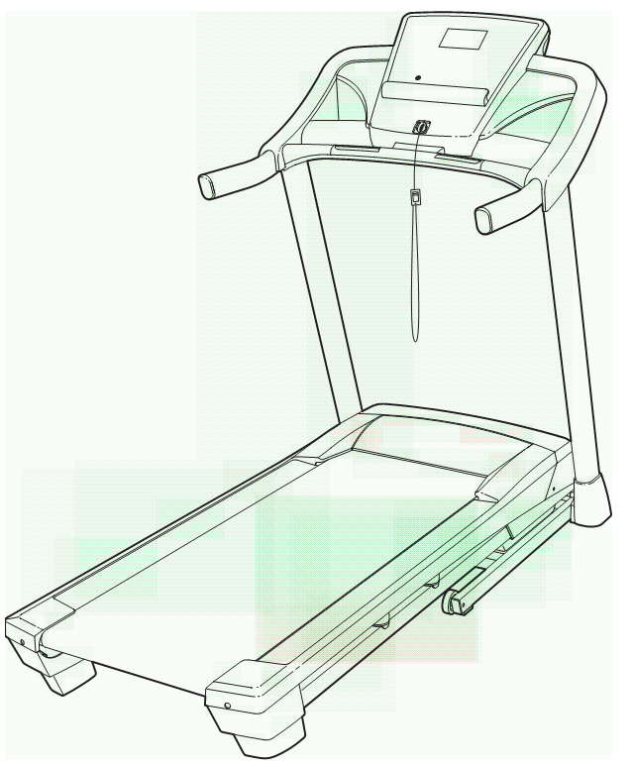

Найдіть серійний номер на місці, вказаному внизу.
Вверху впишіть серійний номер.

Етикетка з серійним номером
Є питання?
Якщо ви маєте якісь питання, або якщо деякі частини бігової доріжки відсутні, будь ласка, зверніться в компанію, де ви придбали даний товар.
УВАГА!!
Уважно прочитайте всі застереження та інструкції, що подані в даному Керівництві по Експлуатації, перш ніж почати використовувати дане обладнання. Збережіть дане Керівництво по експлуатації для подальшого використання.
Відвідайте наш сайт…………

ЗМІСТ
Застереження про місце розташування етикеток
Важливі застереження
Перед початком роботи
Монтаж
Як використовувати нагрудний сенсор
Управління та настройка
Як складати та пересувати бігову доріжку
Пошук та усунення поломок
Комплекс вправ
Перелік деталей
Малюнок в розгорнутому вигляді
Замовлення замінних деталей
Інформація про переробку коробки

Застереження про місце розташування етикеток

Даний малюнок показує місце розташування етикеток попередження. Якщо етикетки відсутні, будь ласка, зателефонуйте за телефоном на титульній сторінці даного Керівництва з експлуатації та попросіть про безкоштовні етикетки. Наклейте етикетку на указаному місці.
Примітка: Етикетка може не відповідати актуальному розмірі.
ПОПЕРЕДЖЕННЯ!!
Тримайте руки та ноги подалі від цієї зони, коли бігова доріжка працює
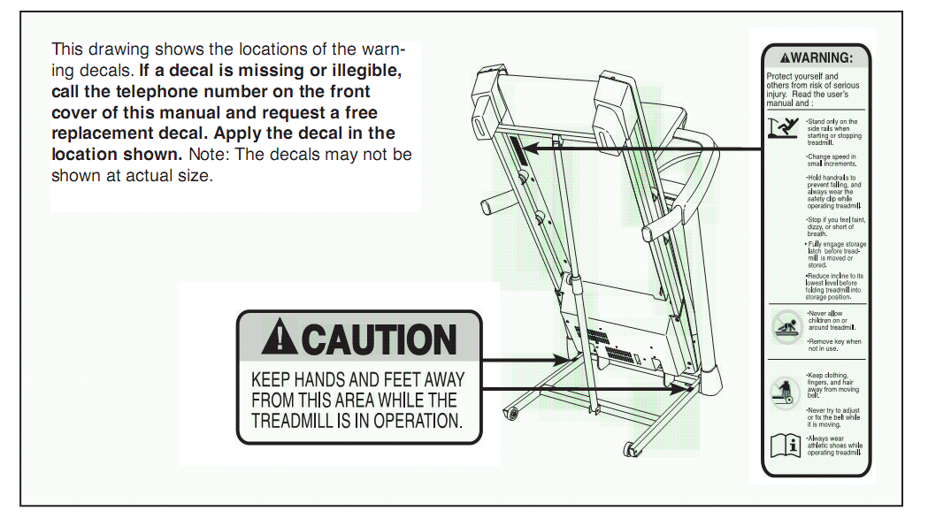
ВАЖЛИВІ ПОПЕРЕДЖЕННЯ

Увага: Перед початком користування даною біговою доріжкою,будь ласка дуже уважно прочитайте всі важливі застереження та інструкції, що подані в даному Керівництві з Експлуатації, щоб зменшити ризик отримання серйозних травм. Компанія не несе відповідальності за персональні травми або пошкодження при використанні даного товару.
- Перед початком тренування, будь ласка, проконсультуйтесь з лікарем. Дотримання цього попередження дуже важливе для користувачів, які досягли 35-річного віку, або користувачам, які мають певні проблеми зі здоров’ям.
- Відповідальність за адекватне інформування всіх користувачів бігової доріжки про всі попередження та застереження несе власник бігової доріжки.
- Використовуйте бігову доріжку тільки у відповідності до інструкцій.
- зберігати бігову доріжку в гаражі, поблизу води або у вологому місці.
- Розмістіть бігову доріжку на рівній поверхні, позаду бігової доріжки на відстані 2.4м та на відстані 0.6м з кожного боку не повинно нічого знаходитися. Для того, щоб захистити підлогу від пошкодження, під бігову доріжку постеліть ковдру.
- Не тренуйтеся на біговій доріжки, якщо в кімнаті використовувався аерозоль чи освіжувач повітря.
- Не допускайте до бігової доріжки дітей до 12 років та домашніх тварин.
- Максимальна вага користувача 150 кг.
- Тренуватися на біговій доріжці може тільки один користувач в один і той же час.
- Тренуйтесь тільки у зручному одязі. Рекомендується тренуватися в спортивному костюмі як жінкам так і чоловікам. Завжди взувайте спортивне взуття. Не дозволяється тренуватися без взуття чи сандалях.
- Розетка, в яку включається шнур живлення бігової доріжки, має бути обов’язково заземлена.
- Якщо потрібен шнур-подовжувач, то використовуйте тільки трійник, 1мм2, але не довший, чим 1.5м.
- Шнур живлення не повинен бути розміщений біля нагрітої поверхні.
- Заборонено пересувати бігове полотно, якщо шнур живлення увімкнутий. Не дозволяється тренуватися на біговій доріжці, якщо шнур живлення пошкоджений, або якщо бігова доріжка не працює належним чином (див пункт УСУНЕННЯ ПРОБЛЕМ, якщо бігова доріжка не працює належно).
- Прочитайте, зрозумійте та перевірте як працює кнопка АВАРІЙНОЇ ЗУПИНКИ бігової доріжки перед початком тренування (див пункт ЯК УВІМКНУТИ БІГОВУ ДОРІЖКУ).
- Заборонено починати тренування на біговій доріжці, стоячи на біговому полотні. Потрібно завжди триматися за поручні під час тренування.
- Бігова доріжка підтримує функцію тренування на великій швидкості. Тому швидкість потрібно настроювати поступово, щоб запобігти раптовому скачку в швидкості.
- Екран частоти пульсу – це не медичний пристрій. Різноманітні фактори, включаючи і рухи користувача, можуть впливати на точність частоти пульсу. Екран частоти пульсу призначений тільки для допомоги у визначенні тенденції частоти пульсу в цілому.
- Заборонено залишати бігову доріжку в робочому стані. Необхідно видалити ключ безпеки, витягнути шнур живлення з розетки та поставте вимикач в позицію «вимкнено», якщо Ви не використовуєте бігову доріжку.
- Не намагайтесь піднімати, опускати або рухати бігову доріжку поки вона належно не встановлена (див пункт МОНТАЖ, та ЯК ЗБИРАТИ ТА ПЕРЕСУВАТИ БІГОВУ ДОРІЖКУ). Також Ви повинні бути в змозі підняти, опустити або перемістити 20кг.
- При складанні або переміщенні бігової доріжки, впевніться, що засув надійно тримає раму бігової доріжки в позиції для зберігання.
- Заборонено вставляти будь-які предмети в отвори бігової доріжки.
- Постійно перевіряйте та належно затягуйте всі рухомі частини бігової доріжки.
- НЕБЕЗПЕЧНО: Завжди витягуйте шнур живлення після використання, перед чищенням бігової доріжки, перед проведенням технічного обслуговування та перед процедурами налаштування, що описані в даному керівництві по експлуатації. Заборонено видаляти двигун самостійно, тільки в присутності представника авторизованого сервісного центру. Проводити інші процедури технічного обслуговування, що не описані в даній інструкції, також можна проводити тільки в присутності представника авторизованого сервісного центру.
- Дана бігова доріжка призначена тільна для домашнього використання. Не використовуйте дану бігову доріжку в комерційних та орендних цілях.
- Надлишок тренування може призвести до серйозних пошкоджень чи смерті. Якщо під час тренування Ви відчули нудоту чи біль, негайно зупиніть тренування та відпочиньте.

ЗБЕРЕЖІТЬ ЦІ ІНСТРУКЦІЇ

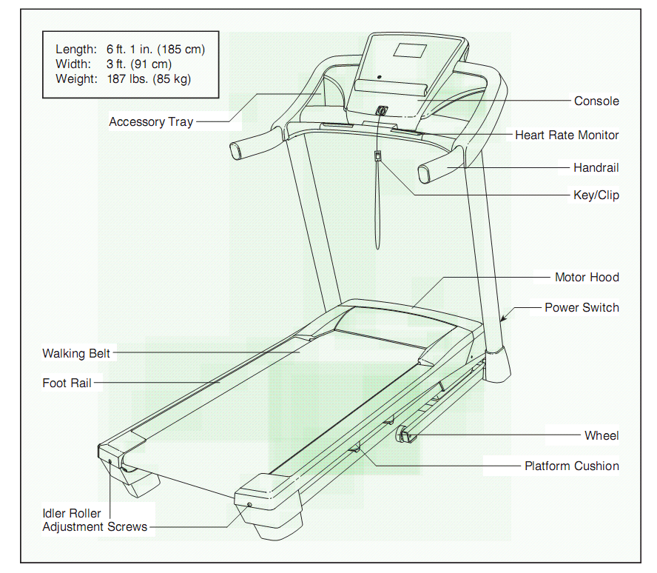
ПЕРЕД ПОЧАТКОМ ТРЕНУВАННЯ
Щиро дякуємо за Ваш вибір революційної бігової доріжки Nordic Track T9.2. Бігова доріжка Т9.2 пропонує набір функцій, призначених для того, щоб зробити ваше тренування в домашніх умовах більш приємнішим та ефективнішим. А коли ви не тренуєтесь, унікальну бігову доріжку Т9.2 можна скласти так, щоб вона займала вдвоє менше місця на підлозі, чим інші бігові доріжки.

Для вашої зручності уважно прочитайте дане керівництво з експлуатації перед тим, як використовувати бігову доріжку. Якщо у вас лишились питання, зверніться до організації, в якій придбали бігову доріжку; будьте готові надати номер моделі товару та його серійний номер. Номер моделі бігової доріжки та її серійний номер можна знайти на етикетці, що знаходиться на біговій доріжці (див титульну сторінку даного керівництва з експлуатації для визначення місцезнаходження етикетки).

Перед тим, як читати далі, погляньте на малюнок внизу, та ознайомтесь з підписаними деталями.
МОНТАЖ
Для монтажу бігової доріжки потрібно дві людини. Встановіть бігову доріжку на вільне місце та приберіть всі пакувальні матеріали. Не викидайте пакувальні матеріали поки монтаж не буде повністю завершений.
Примітка: внутрішня поверхня рухомої стрічки бігової доріжки покрита високоефективною змазкою. Під час доставки невелика кількість змазки може потрапити на верхню частину рухомої стрічки або на пакувальну картону коробку. Це нормально та не впливає на працездатність бігової доріжки. Якщо змазка потрапила на верхню частину рухомої стрічки, просто витріть змазку м’якою тканиною з нежорстким очисником.
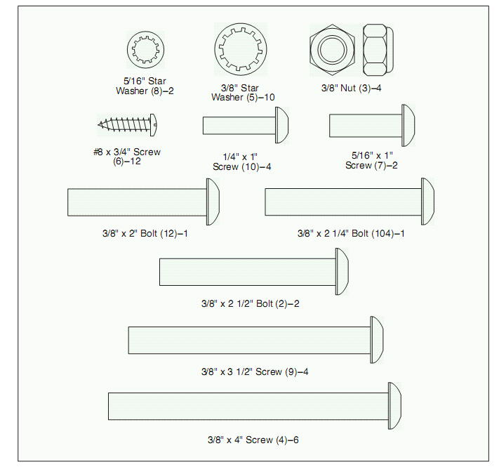
При монтажі вам знадобиться торцевий ключ, та ваші власні інструменти: хрестоподібна викрутка, кусачки, гайковий ключ, ножиці, плоскогубці.
Використовуйте малюнок нижче для визначення необхідного комплекту інструментів для монтажу. Цифра у дужках, що на малюнку, відображає номер запасної частини в переліку ЗАПАСНІ ЧАСТИНИ в кінці даного керівництва з експлуатації. Цифра, що відображена після дефісу, означає кількість необхідних запасних частин для монтажу.

Примітка: Деякі маленькі запасні частини вже змонтовані, тому, щоб запобігти пошкодженню частин, не використовуйте силові інструменти. Додатковий комплект інструментів може бути включений.
Крок 1:
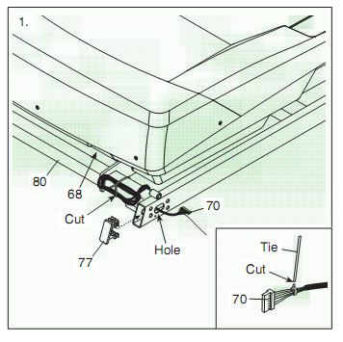
Впевніться, що шнур живлення відключений.

Розмістіть вертикальний шнур (70), що знаходиться навколо передньої частини основи (80) під кришкою (68). Переріжте пластиковий вузол, який тримає вертикальний дріт. Просуньте вертикальний шнур через визначений отвір.
Надягніть ковпак (77) на кожну сторону основи (80).
Дивись картинку, де перерізати пластиковий вузол біля вертикального шнуру (70). Будьте обережними, не пошкодьте вертикальний шнур.
Крок 2:
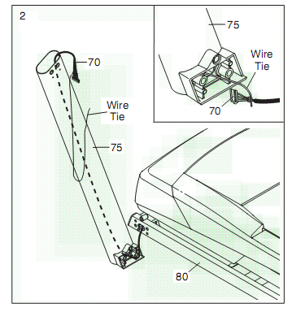
Визначте ліву стійку (75). За допомогою другої особи, утримуйте ліву стійку біля основи (80).
Дивись малюнок. Протягніть дріт через ліву стійку (75). Потім, вставте лівий шнур в нижчий кінець правої стійки.
Крок 3:
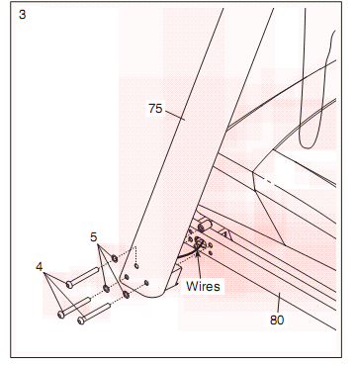
За допомогою другої особи, утримуйте ліву стійку (75) навпроти основи (80). Будьте обережними, щоб не затиснути дроти.
Частково затисніть три 3/8”*4 шурупи (4) за допомогою трьох 3/8” зіркоподібних шайб (5) в лівій стійці та основі (80); не затягуйте повністю шайби.
Приєднайте праву стійку (як показано) в такий самий спосіб. Примітка: з правої сторони дротів не має.
Крок 4:
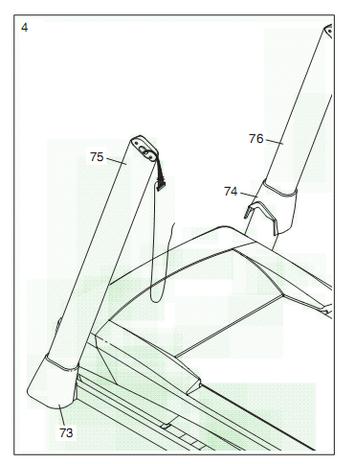
Визначити лівий та правий ковпачки основи (73, 74). Одягніть лівий та правий ковпачок на ліву та праву стійку (75, 76) як показано на малюнку.

Крок 5:
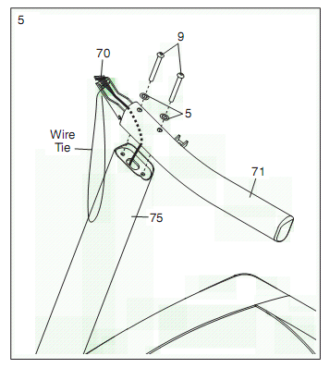
Визначити ліву рукоятку (71). Якщо в лівій рукоятці буде дріт, то видаліть його звідти.
Утримуйте ліву рукоятку (71) біля лівої стійки (75). Вставте пучок дротів на вертикальній шнур (70) через низ та протягніть його через ліву рукоятку як показано на малюнку. Потім, протягніть вертикальний шнур через ліву рукоятку.
Приєднайте ліву рукоятку (71) до лівої стійки (75) за допомогою двох 3/8”*3 ½ шурупів (9) та двох 3/8” зіркоподібних шайб (5). Впевніться, що ви не затиснули вертикальний дріт (70). Вставте шурупи, але не затягуйте їх.
Крок 6:
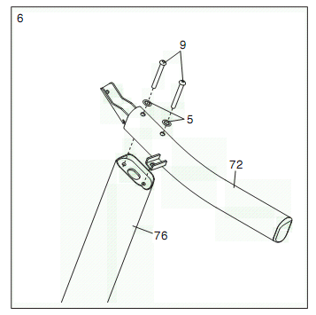
Приєднайте праву рукоятку (72) до правої стійки (76) за допомогою двох 3/8”*3 ½ шурупів (9) та двох 3/8” зіркоподібних шайб (5). Вставте шурупи, але не затягуйте їх.
Крок 7:
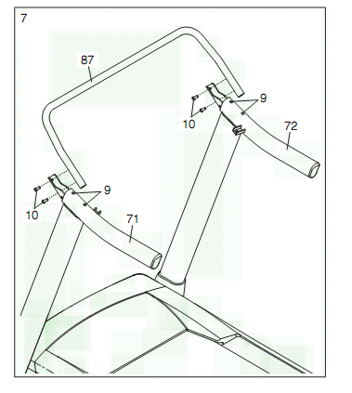
Вставте раму консолі (87) в рукоятки (71, 72). Приєднайте раму консолі за допомогою чотирьох 1/4”*1 шурупів (10). Вставте всі чотири шурупи, та потім затягніть їх. Будьте обережними, не затисніть вертикальний шнур (як показано).
Міцно затисніть чотири 3/8”*3 ½ шурупи (9).
Крок 8:
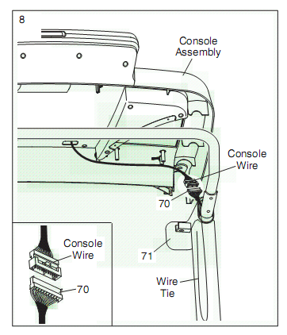
За допомогою другої особи, утримуйте консоль біля лівої рукоятки (71) та правої рукоятки (як показано на малюнку).
Приєднайте вертикальний шнур (70) до консольного дроту. Дивись малюнок. Роз’єми повинні плавно рухатися та вставати на місце. Якщо вони не попадають на місце, то поверніть один роз’єми та спробуйте ще раз. Якщо розєми з’єднані неправильно, то консоль може зламатися при підключенні до живлення. Потім, видаліть пучок дроту від вертикального дроту.
Крок 9:
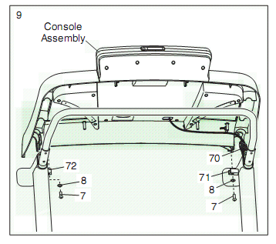
Встановіть консоль на ліву та праву рукоятки (71, 72). Впевніться, що дроти не затисніть. Сховайте надлишок дроту (70) в лівій рукоятці.
Приєднайте консоль до кронштейну на рукоятках (71, 72) за допомогою двох 5/16”*1 шурупів (7) та двох 5/16” зіркоподібних шайб (8). Вставте шурупи, та потім затягніть їх.
Крок 10:
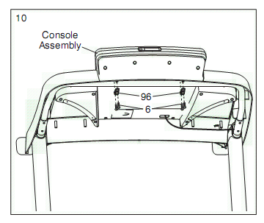
Приєднайте фіксатор консолі (96) до основи консолі за допомогою чотирьох #*3/4 шурупів (6).
Дивись крок 3. Затягніть всі шість 3/8”*4 шурупи (4).
Крок 11:
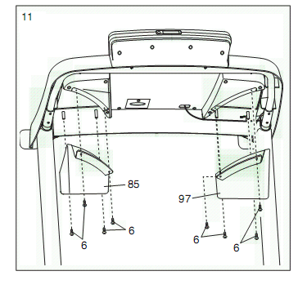
Визначте лівий та правий лотки (97, 85). Вставте лотки як показано на малюнку та зафіксуйте їх за допомогою чотирьох #8*3/4” шурупів (6). Вставте всі шурупи, а потім їх зафіксуйте. Будьте обережними не перетягніть їх.
Крок 12:
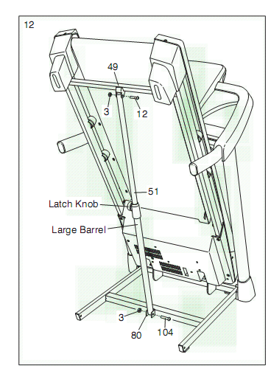
Підніміть основу (49) як показано на малюнку. За допомогою другої особи утримуйте раму поки цей крок не буде завершений.
Розташуйте засув для зберігання (51) таким чином, щоб фіксатор був в положенні як показано на малюнку.
Приєднайте нижній кінець засува для зберігання (51) до основи (80) за допомогою болта 3/8”*2 (12) и гайки 3/8”.
Приєднайте верхній кінець засува для зберігання (51) до основи (49) за допомогою болта 3/8”*2” и гайки 3/8”.
Крок 13:
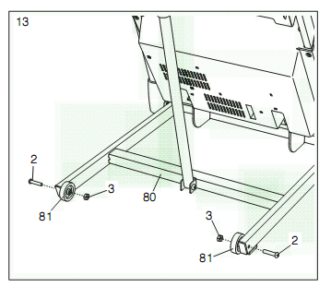
Приєднайте ролик (81) до основи (80) за допомогою болта 3/8”*2 ½ (2) и гайки 3/8” (3). Не туго закручуйте гайку; ролик повинен рухатись вільно.
Приєднайте інший ролик (81) до іншої сторони основи (80) в такий самий спосіб.
Опустіть основу (як показано) (дивись як опустити бігову доріжку на стр. 23)
Крок 14:
Впевніться, що всі частини бігової доріжки надійно закручені перед початком тренування. Якщо на етикетці бігової доріжки знаходиться шматочки пластику, видаліть його. Для захисту підлоги чи ковдри від пошкодження підкладіть спеціальну підстилку під бігову доріжку. Примітка: обов’язково збережіть шестигранний ключ, що входить до комплекту; він використовується для налаштування бігового полотна.

ЯК ВИКОРИСТОВУВАТИ НАГРУДНИЙ СЕНСОР ДЛЯ ВИМІРУ ПУЛЬСУ
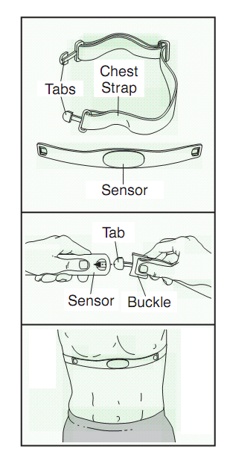
Як одягати нагрудний сенсор для виміру пульсу
Нагрудний сенсор для виміру пульсу складається з двох частин: нагрудного ременя та сенсору (див малюнок) Вставте лапку на одному кільцю нагрудного ременя в отвір на одному кільцю сенсора, як показано на малюнку Натисніть на кінець сенсору під застібкою на нагрудному ремені Лапка повинна бути на одному рівні з передньою частиною сенсору
Після цього, огорніть нагрудний сенсор для виміру пульсу навколо грудей та приєднайте другий кінець нагрудного ременя до сенсору При необхідності налаштуйте довжину нагрудного ременя Нагрудний сенсор для виміру пульсу повинен знаходитись під одягом, щільно притискатися до шкіри та бути на зручній висоті Впевніться, що логотип на сенсорі направлений вперед та знаходиться праворуч вгорі
Потім, відтягніть сенсор від тіла на декілька сантиметрів та знайдіть дві електродні області на внутрішній стороні (електродні області покриті невеликими борознами) Змочіть дві електродні області сольовим розчином , наприклад, слиною або розчином для контактних лінз Знову закріпіть сенсор у грудях так, щоб він знаходився на ваших грудях
Догляд та технічне обслуговування нагрудного сенсору для виміру пульсу
- Ретельно висушуйте нагрудний сенсор для виміру пульсу після кожного використання Нагрудний сенсор для виміру пульсу активується, коли електродні області змочені та коли монітор частоти пульсу увімкнений; сенсор виключається, коли він знімається та коли електродні області сухі Якщо нагрудний сенсор для виміру пульсу не буде висушений після використання, він може лишатися увімкненим довше, ніж це необхідно, що скорочує термін служби батареї
- Зберігайте нагрудний сенсор для виміру пульсу в теплому, сухому місці Не зберігайте нагрудний сенсор в пластикових пакетах або інших контейнерах, які зберігають вологу
- Не піддавайте нагрудний сенсор тривалому впливу прямого сонячного світла; не піддавайте його впливу температур вище 50 С (120F) або нижче -10 С (15F)
- Не слід дуже сильно згинати або розтягувати сенсор при використанні або зберіганні нагрудного сенсора для виміру пульсу
- Для чистки сенсора використовуйте вологу тканину – ніколи не застосовуйте для цього спирт, абразивні або хімічні речовини Нагрудний ремінь можливо прати вручну та сушити на повітрі
Пошук та усунення несправностей нагрудного сенсора для виміру пульсу
Наведені нижче інструкції пояснюють, як використовувати нагрудний сенсор для виміру пульсу з консоллю Якщо нагрудний сенсор для виміру пульсу не працює або працює невірно, спробуйте виконати нижченаведені дії:
- Впевніться в тому, що ви одягнули нагрудний сенсор так, як описано зліва Примітка: Якщо при надяганні описаним способом нагрудний сенсор для виміру пульсу не працює або працює невірно, трохи пересуньте його вниз або вверх на груди
- Використовуйте сольовий розчин, наприклад, слиню або розчин для контактних лінз для змочування двох електродних областей на сенсорі Якщо показання частоти пульсу не з’являються до того, як ви починаєте потіти, заново змочити електродні області
- В процесі ходьби по біговій доріжці будьте біля центру рухомого полотна Для того, щоб консоль відображала частоту пульсу, необхідно бути на відстані не більше витягнутої руки від консолі
- Нагрудний сенсор для виміру пульсу призначений для людей с нормальним сердечним ритмом Проблеми при визначенні частоти пульсу можуть бути викликані фізичним станом, наприклад, скороченням шлуночків, тахікардією або аритмією
- На роботу нагрудного сенсору можуть впливати магнітні поля, викликані високовольтними лініями або іншими джерелами випромінювання Якщо існує підозра, що саме це являється причиною проблеми, спробуйте перемістити бігову доріжку в інше місце
УПРАВЛІННЯ ТА НАСТРОЙКА
Попередньо змащене бігове полотно
В даній біговій доріжці встановлене бігове полотно, що вкрите високоефективною змазкою Важливо: Ніколи не наносіть на бігове полотно або платформу для ходьби силі кований спрей або інші речовини Такі речовини можуть пошкодити бігове полотно та викликати її передчасне зношування
Як увімкнути шнур живлення
Даний продукт має бути заземленим. При несправностях або поломці заземлення представляє собою шлях з найменшим опором для електричного струму, таким чином знижуючи ризик ураження. Продукт оснащений шнуром живлення з заземлюючим приводом и роз’ємом заземлення. Важно: якщо шнур живлення пошкоджений, його потрібно замінити на кабель, рекомендований виробником?
Небезпечно: Неправильне підключення заземленого дроту може призвести до підвищеного ризику ураження електричним струмом. Проконсультуйтесь з кваліфікованим електриком або спеціалістом по обслуговування, якщо ви сумніваєтесь в правильності заземлення. Не модифікуйте штекер, що поставляється з продуктом, - якщо він не підходить до розетки, змініть його за допомогою кваліфікованого електрика.
Слідуйте наступним крокам, щоб підключити шнур живлення
- Увімкніть вказаний кінець шнура живлення в роз’єм на біговій доріжці.
- Вставте шнур живлення у відповідну розетку, яка правильно встановлена и заземлена відповідно до правил.

Якщо ви підключаєте шнур живлення в Великобританії, спершу вставте вилку штекера в адаптер як показано на малюнку Закрийте кришку адаптера та туго затягніть шурупи Важливо: впевніться, що шурупи туго затягнуті Потім перейдіть до кроку 3
- Підключіть шнур живлення у відповідну розетку живлення, яка правильно встановлена та заземлена у відповідності з місцевими нормами та постановами.
ФУНКЦІЇ КОНСОЛІ
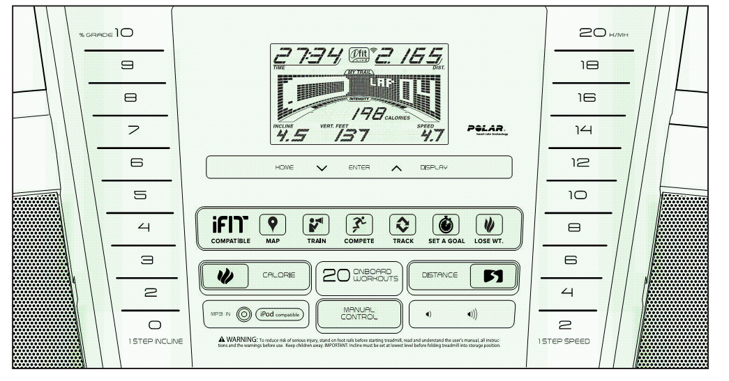
Консоль бігової доріжки пропонує вражаючий набір функцій, призначених для того, щоб зробити ваші домашні вправи більш приємними та ефективними.
Коли обирається ручне управління консолі, швидкість та нахил бігової доріжки можливо поміняти, натиснувши на кнопки. Під час тренування консоль буде постійно відображати інформацію про тренування. Можливо навіть змінити частоту пульсу, використовуючи поручень – сенсор.
В додаток до цього, консоль має 20 вбудованих програм – 10 програм контролю калорій та 10 програм контролю часу. Кожна програма автоматично контролює швидкість та кут нахилу бігової доріжки під час виконання ефективних тренувань.
Консоль також дозволяє використовувати інтерактивні технології iFit, що дають можливість біговій доріжці підключитися до Вашої Інтернет мережі через iFit модуль. Використання технології iFit Live – це тренування з персональним тренером. Через Інтернет, маючи iFit модуль, можливо завантажити персональну програму тренування, стежити за результатами свого тренування, змагатися з іншими користувачами, та мати доступ до багатьох інших характеристик. Для того, щоб купити iFit Live, відвідайте нашу інтернет сторінку www.iFit.com або зателефонуйте за номером телефону, що знаходиться на першій сторінці даного паспорту.
Використовуючи стереоаудіокабель ви також можете слухати свою улюблену музику або аудіо книги під час тренування.
Включіть тренажер до електричного живлення. Для використання ручного режиму консолі слідуйте вказівкам на стр 16. Для використання вбудованих програм, див стр 19. Для використання iFit Live модуля, див стр 20. Для використання стереосистеми, див стр 18. Для використання інформаційного режиму, див стр 21.
ВАЖЛИВО! Якщо на консолі знаходяться частки пластику, негайно видаліть його. Щоб запобігти пошкодженню бігової платформи, будь ласка одягайте чисті легкоатлетичні кросівки під час тренування. При першому тренуванні, будь ласка перевірте розташування бігового полотна, та при необхідності вирівняйте його по центру (див стр 25).
Примітка: консоль може відображати швидкість та відстань як в милях, так і в кілометрах. Для того, щоб з’ясувати, яка одиниця виміру обрана чи, щоб змінити одиницю виміру, дивиться пункт інформаційний режим на стр 21. Примітка: для простоти використання, всі інструкції в цьому розділі відображають кілометри.
ЯК УВІМКНУТИ ЖИВЛЕННЯ
ВАЖЛИВО! Якщо бігова доріжка зберігалася при холодній температурі, тоді перед підключенням її до живлення дозвольте нагрітися до кімнатної температури. Якщо Ви цього не зробите, то можливо пошкодити монітор консолі чи інших електричних компонентів.
Включіть шнур живлення (див стр 14). Потім знайти вимикач живлення на рамі бігової доріжки біля шнура живлення. Впевніться, що він знаходиться в положенні «увімкнено».
ВАЖЛИВО! На моніторі консолі з’явиться демо режим, що розроблений для використання, якщо бігова доріжка встановлена в магазин. Якщо з’явилося світло як тільки ви увімкнули шнур живлення та впевнились, що він знаходиться в положенні «увімкнено», то це означає, що запустився демо режим. Відключіть демо режим, натиснувши кнопку СТОП та утримуючи її протягом декількох секунд. Якщо Вам не вдалося відключити демо режим, див ІНФОРМАЦІЙНИЙ РЕЖИМ на стр 21.
Потім встаньте на платформу для ніг на біговій доріжці. Знайдіть затискач, приєднаний до ключа та надійно прикріпіть його до поясу вашого одягу. Потім, вставте ключ в консоль. Через деякий час монітор увімкнеться. ВАЖЛИВО! При аварійній ситуації, ключ потрібно витягнути з консолі, щоб бігове полотно почало повільно зупинятися. Перевірте затискач: зробіть декілька кроків назад і якщо ключ не витягнеться з консолі, то потрібно відрегулювати позицію затискача знову.
ЯК ВИКОРИСТОВУВАТИ РУЧНИЙ РЕЖИМ
- Вставте ключ в консоль
Див розділ ЯК УВІМКНУТИ ЖИВЛЕННЯ вище
- Оберіть ручний режим
Натисніть кнопку MANUAL (ручний) на консолі Якщо ви не приєдналися до iFit Live, ручний режим буде обрано автоматично
- Запустіть бігове полотно
Щоб запустити бігове полотно натисніть кнопку START (СТАРТ), SPEED (збільшити швидкість) або на одну з кнопок швидкості швидкого програмування в 2 до 20!
Якщо натиснута кнопка START (СТАРТ) або SPEED (збільшити швидкість), бігове полотно почне рухатися зі швидкістю 2км/год! Під час тренування можна змінювати швидкість як вам зручно, натискаючи на кнопки SPEED+ та SPEED- (збільшити або зменшити швидкість)! Кожного разу при натисканні кнопки швидкість змінюється на 0,1км/год! Якщо кнопку утримувати протягом кількох хвилин, то швидкість почне змінюватися з інтервалом в 0,5км/год! Примітка: Після натискання кнопки біговому полотні може знадобитися деякий час, щоб набрати швидкість!
Якщо натиснути одну з кнопок швидкості швидкого програмування, то бігове полотно буде повільно збільшувати швидкість доти, поки не досягне обраного значення!
Щоб зупинити бігове полотно, натисніть на кнопку STOP (СТОП)! Показник часу почне мигати на моніторі! Щоб знову запустити бігове полотно натисніть кнопку START (СТАРТ), SPEED (збільшити швидкість)!
- Змініть кут нахилу бігової доріжки, якщо бажаєте!
Щоб змінити кут нахилу бігової доріжки натисніть на кнопки збільшення або зменшення кута нахилу бігової доріжки або на одну з кнопок швидкого програмування кута нахилу! Кожного разу при натисканні однієї з кнопок, бігова доріжка буде поступово змінюватися поки не досягне заданого значення!
- Слідуйте вказівкам на моніторі
При тренуванні на біговій доріжці, на моніторі відображаються наступні показники тренування:
- Пройдений час
- Пройдена відстань
- Матриця
- Орієнтовний рівень інтенсивності вашого тренування
- Орієнтовна кількість спалених калорій
- Кут нахилу бігової доріжки
- Кількість зроблених кроків
- Швидкість бігового полотна
- Частоту пульсу (див крок 6 на цій сторінці)
Матриця пропонує декілька «віконець» на моніторі! Натискайте на кнопки збільшення та зменшення, що знаходяться біля кнопки ENTER (ВХІД) поки не з’явиться потрібне вам « віконце»!
«Віконце» кута нахилу буде показувати можливі установки кута нахилу бігового полотна для тренування! Новий сегмент буде з’являтись в кінці кожної хвилини! «Віконце» швидкості буде показувати можливі установки швидкості для тренування! «Віконце» треку буде показувати трек, представляє собою 400метрів (1/4 миль)! Під час тренування, мигаючий прямокутник буде показувати Ваш результат! «Віконце» треку також буде показувати кількість кіл, які ви пройшли!
«Віконце» калорій буде показувати приблизну кількість втрачених калорій! Висота кожного сегменту відображає кількість втрачених калорій під час цього сегменту!
Під час тренування, рівень інтенсивності тренування буде показувати приблизний рівень!
Натисніть на кнопку HOME, щоб повернутися в меню по замовчуванню (див ІНФОРМАЦІЙНИЙ РЕЖИМ на стр 23, як встановити дане меню )! При необхідності натисніть на кнопку HOME знову!
Коли безпровідний iFit Live модуль приєднаний, значок зверху дисплея буде показувати потужність безпровідного сигналу Чотири дуги вказує на повний сигнал
Для того,щоб скинути всі налаштування, натисніть кнопку STOP (СТОП), виміть ключ та вставте його знову!
- Поміряти частоту свого пульсу, якщо бажаєте
Примітка: Якщо ви одночасно використовуєте нагрудний сенсор для виміру пульсу та поручень – сенсор, то консоль не буде правильно відображати частоту вашого пульсу! Інформація про те, як використовувати нагрудний сенсор, див стр 15!
Для того, щоб почати користуватися поручнем – сенсором для виміру пульсу, спочатку видаліть пластикову плівку з металевих контактів поручня! Також впевніться, що ваші руки чисті!
Для того, щоб виміряти частоту пульсу, встаньте на платформу для ніг та візьміться за металеві контакти – уникаючи переміщення рук! Після того, як пульс знайдеться, то з’явиться в правій частині екрану значок серця, яке буде мигати кожного разу, коли б’ється ваше серце, з’являться одна або дві лінії, а потім буде відображатися частота вашого пульсу! Для більш точного визначення частоти пульсу, тримайтесь за контакти не менш, ніж 15 секунд!
- Після закінчення тренування, виміть ключ на консолі
Встаньте на платформу для ніг, натисніть кнопку STOP (СТОП) та встановіть мінімальний нахил бігової доріжки! Нахил повинен бути мінімальним, коли бігова доріжка складається в положення для зберігання, в іншому випадку бігова доріжка буде пошкоджена! Після цього виміть ключ з консолі та покладіть його в безпечне місце!
Якщо ви закінчили тренування на біговій доріжці, виключіть вимикач живлення та витягніть шнур з розетки! Важливо: якщо ви цього не будете робити, то електричні елементи зносяться передчасно!
ЯК КОРИСТУВАТИСЯ ВБУДОВАНИМИ ПРОГРАМАМИ
- Вставте ключ в консоль
Див розділ ЯК УВІМКНУТИ ЖИВЛЕННЯ стр 18
- Оберіть одну зі вбудованих програм
Для того, щоб обрати одну з вбудованих програм, натискайте на кнопки CALORIES (калорії) , TIMED (часу) або DISTANCE (відстань) доти, доки не з’явиться потрібна програма на екрані!
Після того, як обрали програму тренування, на екрані з’являться такі показники тренування, як тривалість тренування та назва програми! Додатково, налаштування швидкості тренування з’являться в матриці! Якщо обрати програму «відстань тренування», то показник пройденої відстані з’явиться на дисплеї замість показника тривалості тренування Якщо обрати програму «втрата калорій», то приблизна кількість втрачених калорій з’явиться в назві програми!
- Почати тренування
Натисніть кнопку START (СТАРТ) або SPEED (збільшити швидкість), щоб почати тренування! Через деякий час після натиснення кнопки бігова доріжка автоматично виставить першу установку швидкості та кута нахилу для програми! Тримайтесь за поручні, починайте ходьбу! Примітка: якщо обрати показник відстані, то тренування почнеться з трихвилинної розминки
Кожна програма поділена на сегменти! Для кожного сегменту запрограмована одна швидкість та один кут нахилу! Примітка: декілька послідовних сегментів можуть бути запрограмованими на одну і ту ж швидкість та/або кут нахилу бігового полотна!
Під час тренування, «віконця» швидкості та кута нахилу будуть показувати ваші показники! Мигаюча колонка буде відображати поточний сегмент програми! Висота мигаючого сегменту відображає швидкість та кут нахилу поточного сегменту! Вкінці кожного сегменту пролунає звук та почне мигати наступний сегмент! Якщо для наступного сегменту запрограмовані інша швидкість та кут нахилу, то бігова доріжка автоматично перейде на нові налаштування! Примітка: Якщо обрати програму «відстань тренування», то наступний сегмент не буде мигати на дисплеї
Програма буде продовжувати працювати за таким принципом, поки останній сегмент не буде завершений! ! Після завершення програми останнього сегменту, бігове полотно почне повільно зупинятися! Примітка: Якщо обрати програму «відстань тренування», то тренування закінчиться з трихвилинним сегментом охолодження
Примітка: Кількість калорій на екрані – це кількість втрачених вами калорій! Кількість втрачених калорій залежить від швидкості обміну речовин! Додатково, якщо вручну змінювати швидкість або кут нахилу бігової доріжки під час тренування, то кількість втрачених калорій зросте!
Якщо установки програми швидкості або кута нахилу виявляться занадто великими або досить низькими, то ви можете вручну змінити установки, натиснувши кнопки SPEED (швидкість) або INCLINE т(кут нахилу)! Якщо програма перейшла на наступний сегмент тренування, то бігова доріжка автоматично перейде на запрограмовані установки наступного сегменту!
Для того, щоб зупинити тренування в будь-який час, натисніть кнопку СТОП! Час почне мерехтіти на екрані! Для перезапуску програми натисніть кнопку START (СТАРТ) або SPEED (збільшити швидкість)! Бігове полотно почне рухатись зі швидкістю 2км/год! Якщо починається наступний сегмент програми, то бігова доріжка автоматично налаштовує швидкість та кут нахилу для наступного сегменту!
- Слідуйте вказівкам на екрані
Дивись крок 5 на стр 18 та 19 Якщо обрати програму «втрата калорій» або «час тренування», то на дисплеї буде відображатися час тренування, що лишився, замість пройденого часу тренування
- Виміряйте частоту свого пульсу, якщо бажаєте
Див крок 6 на стр 19
- Після того, як ви закінчили тренування виміть ключ з консолі
Див крок 7 на стр 19
ЯК ВИКОРИСТОВУВАТИ ПРОГРАМУ IFIT LIVE
- Вставте ключ в консоль
Див розділ ЯК УВІМКНУТИ ЖИВЛЕННЯ стр 18
- Вставте iFit Live модуль в консоль
Для того, щоб користуватися програмою iFit Live, ви повинні мати iFit Live модуль! Придбати iFit Live модуль в будь-який час, ви можете через сайт: www.iFit.com або зателефонувавши за номером телефону, що знаходить на титульній сторінці даного Керівництва з Експлуатації!
Примітка: Для того, щоб користуватися iFit Live модулем, Ви повинні мати доступ до комп’ютера з виходом в Інтернет та USB портом Ви також повинні бути зареєстровані на офіційному сайті: iFit.com Додатково, ви повинні мати доступ до бездротової мережі, включаючи 802,11b роутер з SSID передачею (сховані мережі не підтримуються)
Вставте iFit Live модуль, дивись інструкції до iFit Live модуля
- Виберіть користувача
Якщо зареєстровано більше ніж один користувач, ви можете змінювати користувачів на iFit Live головному екрані! Натисніть кнопки збільшення або зменшення, що знаходяться біля кнопки ВХІД та оберіть користувача!
- Оберіть iFit Live програму
Для того, щоб обрати iFit Live програму, натисніть на одну з кнопок iFit Live! Перед завантаженням програм, ви повинні додати їх до списку на сайті www.iFit.com!
Натисніть кнопку iFit Live, щоб завантажити наступну покрасу до вашого списку! Натисніть кнопку My Trainer (мій тренер) кнопку My Maps (мої карти), кнопку World Tour або кнопку Event Training, щоб завантажити наступну програму уже з вашого списку! Натисніть кнопку Complete, щоб завершити тренування в даній програмі! Для більш детальної інформації про програми iFit Live, будь ласка, відвідайте сайт www.iFit.com!
Після того, як обрали iFit Live програму, на екрані з’являться такі показники тренування, як тривалість програми, відстань, яку ви пройшли, та приблизну кількість втрачених калорій! Екран також показує назву програми! Якщо ви обрали програму змагання, то показники будуть рахуватися в зворотному напрямку!
- Початок програми
Див крок 3 на стр 20
Під час деяких програм, голос персонального тренера буде супроводжувати вас під час тренування! Ви можете обрати аудіо налаштування для вашого персонального тренера (див ІНФОРМАЦІЙНИЙ РЕЖИМ на стр 23)
Для того, щоб зупинити тренування в будь-який час, натисніть кнопку СТОП! Час почне мерехтіти на екрані! Для перезапуску програми натисніть кнопку START (СТАРТ) або SPEED (збільшити швидкість)! Бігове полотно почне рухатись з установленою швидкістю для першого сегменту тренування! Якщо починається наступний сегмент програми, то бігова доріжка автоматично налаштовує швидкість та кут нахилу для наступного сегменту!
- Слідуйте вказівкам на екрані
Див крок 5 на стр 18 та 19
«Віконце» My Trail (моя стежка) буде показувати карту стежки по якій ви йдете чи біжите або буде показувати трек та кількість кіл, які ви зробили!
Під час тренування за програмою «змагання», «віконце» Competition (перегони) буде показувати ваш результат на перегонах! Так як ви приймаєте участь в перегонах, верхня лінія на матриці буде показувати кількість пройдених перегонів! Інші лінії будуть показувати 4 найголовніших суперників! Кінець матриці відображає кінець перегонів!
- Виміряйте частоту пульсу, якщо бажаєте
Див крок 6 на стр 19
- Коли ви закінчили тренування, виміть ключ з консолі
Див крок 7 на стр 19
Для отримання більше інформації про iFit Live режим, відвідайте сайт: www.iFit.com
ЯК ПІДКЛЮЧИТИ СТЕРЕОСИСТЕМУ
Для того, щоб слухати музику та аудіо книги через консоль під час тренування, вам необхідно підключити ваш МР3, СD-програвач або іншу домашню стереосистему до консолі через МР3 роз’єм.
Вставте один кінець стерео аудіо кабелю у роз’єм консолі. Вставте інший кінець в роз’єм МР3 або СD- програвача. Увімкніть навушники в роз’їм для навушників на консолі. Впевніться, що аудіо дроти повністю вставлені
Потім натисніть кнопку ПЛЕЙ на вашому МР3 або СD- програвачі. Відрегулюйте звук на програвачі або на консолі за допомогою кнопок збільшення чи зменшення, що знаходяться біля кнопки ВХІД.
Якщо використовуєте МР3 або СD- програвач, то установіть його на підлозі або іншій плоскій поверхні, але ні в якому разі не на консолі.
ІНФОРМАЦІЙНИЙ РЕЖИМ
Дана консоль має інформаційний режим, який показує загальну кількість годин, що працювала бігова доріжка, та загальну кількість кілометрів, що пройшло бігове полотно.
Для того, щоб обрати інформаційний режим, утримуйте кнопку STOP (СТОП) та вставляйте ключ в консоль. Коли інформаційний режим вибраний, на моніторі буде відображатись наступна інформація:
В частині екрану, де відображається час, буде показано загальне число часу використання бігової доріжки.
В частині екрану, де відображається відстань, буде показано загальне число кілометрів, яке пройшло бігове полотно.
Нижній екран буде показувати статус iFit Live модуля. Якщо iFit Live модуль підключений, то на екрані показані слова WIFI MODULE. Якщо USB модуль підключений, то на екрані показані слова USB/SD MODULE. Якщо жоден модуль не підключений, то на екрані показані слова NO FIT MODULE.
Матриця відображає обрану одиницю виміру Для того, щоб змінити одиницю виміру, натисніть кнопку ENTER (вхід) або SPEED increase (збільшення швидкості) Для того, щоб відображалась відстань в кілометрах, оберіть METRIC (метричний) Для того, щоб відстань відображалась в милях, оберіть ENGLISH (англійський)
Натисніть кнопку зменшення, що навпроти кнопки ENTER (вхід)
Консоль має демо режим, який спеціально розроблений для демонстрацій, наприклад, коли бігова доріжка знаходиться в магазині. Поки демо режим включений, консоль функціонує нормально, коли ви увімкнули шнур живлення, натисніть вимикач в положення «увімкнено», та вставте ключ в консоль. Хоча, коли ви знімете ключ, екран не гасне, проте кнопки не функціонують. Якщо демо режим включений, слово ON з’являється на матриці. Щоб включити або виключити демо режим, натисніть кнопку ENTER (ВХІД) або SPEED increase (збільшення швидкості)
Натисніть кнопку зменшення, що навпроти кнопки ENTER (вхід)
Натисніть кнопки збільшення або зменшення кута нахилу бігової доріжки, щоб відрегулювати контрастний рівень екрану.
Якщо бездротовий iFit Live модуль підключений, натисніть кнопку зменшення, що навпроти кнопки ENTER (ВХІД) для того, щоб відобразився статус «персональний голос тренера» Для того, щоб увімкнути або вимкнути голос персонального тренера, натисніть кнопку ENTER (ВХІД).
Якщо бездротовий iFit Live модуль підключений, натисніть кнопку зменшення, що навпроти кнопки ENTER (ВХІД) для того, щоб відобразився статус «iFit Live модуль» Натисніть кнопку ENTER (ВХІД), щоб перевірити статус «iFit Live модуль» Якщо бездротовий iFit Live модуль підключений, на дисплеї з’являться слова WIFI STATUS Якщо USB модуль підключений , то на дисплеї з’являться слова USB STATUS Якщо модуль не підключений , дисплей буде відображувати слова NO MODULE DETECTED
Якщо бездротовий iFit Live модуль підключений, натисніть кнопку зменшення, що навпроти кнопки ENTER (ВХІД) для того, щоб передати дані Для того, щоб відправити та отримати програми, журнали програм, та поповнення, натисніть кнопку ENTER (ВХІД). Якщо ви закінчили тренування, на екрані з’являться слова TRANSFERS DONE.
Для того, щоб вийти з інформаційного режиму, видаліть ключ з консолі.
ЯК СКЛАДАТИ ТА ПЕРЕСУВАТИ БІГОВУ ДОРІЖКУ
Як складати бігову доріжку
Перед складанням бігової доріжки уменшіть кут нахилу до мінімального. Якщо цього не зробити, можна дуже серйозно пошкодити бігову доріжку. Виміть ключ та відключить шнур живлення. УВАГА: Для того, щоб підняти, опустити або пересунути бігову доріжку, ви повинні бути фізично спроможними підняти вагу 45 фунтів (20кг).
- Тримайте руками раму бігової доріжки, як показано на малюнку стрілочкою праворуч. Увага: Для того, щоб зменшити ймовірність отримання пошкоджень, зігніть ноги та тримайте спину прямо. Підніміть бігову доріжку за рахунок зусиль м’язів ніг, а не спини. Підніміть бігову доріжку до половини вертикального положення.
- Пересуньте праву руку в показане положення та міцно візьміть бігову доріжку. Лівою рукою потягніть ручку фіксатора вліво та утримуйте її. Підніміть бігову доріжку, поки отвір в рамі не сумісні зі стержнем фіксатора, та вставте стержень фіксатора в отвір. Впевніться, що стержень фіксатора повністю увійшов в отвір.
Щоб захисти підлогу або килим від пошкодження, покладіть під бігову доріжку підкладку. Не піддавайте бігову доріжку дії прямого сонячного проміння. Не залишайте бігову доріжку в положенні для зберігання при температурі вище 30 градусів за Цельсієм.

ЯК ПЕРЕСУВАТИ БІГОВУ ДОРІЖКУ
Перед тим, як пересунути бігову доріжку, складіть її в положення для зберігання, як описано вище. Для того, щоб пересовувати бігову доріжку потрібно дві людини.
- Утримуйте раму та одну з рукояток, та поставте одну підніжку на один з роликів.
- Нахиліть бігову доріжку назад так, щоб вона вільно каталась на роликах, та обережно пересуньте її в потрібне місце. Обережно: Ніколи не пересувайте бігову доріжку, не нахиливши її назад. Не пересувайте бігову доріжку по нерівній поверхні.
- Поставте одну підніжку на один з роликів та обережно опустіть бігову доріжку, що знаходиться в положенні для зберігання.

ЯК ОПУСТИТИ БІГОВУ ДОРІЖКУ ДЛЯ КОРИСТУВАННЯ
- Дивись малюнок 2 Утримуйте верхній кінець бігової доріжки правою рукою, як показано на малюнку 2.А лівою рукою потягніть ручку фіксатора вліво та утримуйте її. Важливо: Не повертайте фіксатор. При необхідності, потягніть раму вперед. Опускайте бігову доріжку, поки рама не пройде за стержень фіксатора.
- Дивись малюнок 1 ліворуч Міцно тримайте металеву раму двома руками та опускайте її до підлоги. Обережно: Не тримайте раму за пластикові підніжки бігової доріжки, та не кидайте її. Для того, щоб зменшити ймовірність отримання пошкоджень, зігніть ноги та тримайте спину прямо.

ПОШУК ТА УСУНЕННЯ ПОШКОДЖЕНЬ
Більшість проблем з біговою доріжкою можуть бути вирішені за допомогою наступних кроків. Знайдіть відповідні ознаки та слідуйте вказаним внизу інструкціям. Якщо необхідна подальша допомога, зверніться в організацію, в якій ви придбали бігову доріжку.
Проблема: Не вмикається живлення.
Рішення:
А) Впевніться в тому, що шнур живлення вставлений в правильну заземлену розетку (див стр. 13). Якщо потрібний подовжувач, використовуйте тільки трьохжильний шнур з січенням 1мм2 (калібр 14), не довше 1.5м (5 футів).
Б) Якщо шнур живлення підключений, впевніться в тому, що в консоль вставлений ключ.
В) Перевірте запобіжник, що розташований на біговій доріжці поруч зі шнуром живлення. Якщо вимикач знаходиться в положенні, як показано на малюнку, це означає, що запобіжник виключився. Для того, щоб повернути положення запобіжник, зачекайте п’ять хвилин та знову натисніть вимикач.
Проблема: Живлення вимикається під час тренування
Рішення:
А) Перевірте вимикач живлення (див малюнок зверху). Якщо вимикач живлення виключився, почекайте п’ять хвилин та знову натисніть вимикач, щоб повернути його положення.
Б) Впевніться, що шнур живлення ввімкнутий. Якщо шнур живлення ввімкнутий, вимкніть його,почекайте п’ять хвилин, а потім знову увімкніть.
В) Виміть ключ з консолі. Вставте ключ в консоль знову.
Г) Якщо бігова доріжка не увімкнулась, зверніться до організації, в якій ви придбали даний товар.
Проблема: Екран консолі не світиться коли ви виймаєте ключ з консолі
А) Консоль має демо режим, даний режим розроблений спеціально для демонстрації бігової доріжки в магазині. Якщо екран не світиться коли ви виймаєте ключ, демо режим включається. Для того, щоб виключити демо режим, утримуйте кнопку STOP (стоп) декілька секунд. Якщо екран все ще світиться, див ІНФОРМАЦІЙНИЙ РЕЖИМ на стр 21, як відключити демо режим.
Проблема: Дисплей консолі не працює правильно.
Рішення:
А) Виміть ключ з консолі та ВІДКЛЮЧІТЬ ШНУР ЖИВЛЕННЯ. За допомогою другої особи, нахиліть стійки (84, 85) Виміть три #8*2 шурупа (А). Викрутка не повинна бути довшою, ніж 13см
Потім підніміть стійки (84, 85)
Видаліть три #8*3/4 шурупа (1) та обережно зніміть кожух двигуна (62)
Найдіть герконове реле (73) та магніт (47) на лівій стороні ведучого ролика (48). Повертайте ведучий ролик доки магніт не зрівняється з геконовим реле. Впевніться, що зазор між магнітом та герконовим реле приблизно 1/8 дюймів (3мм). При необхідності, ослабте #8*3/4 шуруп (18), легенько відвиньте герконовое реле та знову затягніть шуруп.
Знову встановіть кожух (не показано) за допомогою п’яти #8*3/4 шурупів (не показано) та запустіть бігову доріжку на декілька хвилин, щоб перевірити правильність визначення швидкості.
Проблема: Кут нахилу бігової доріжки не змінюється правильно.
Рішення:
А) Утримуйте кнопки STOP (стоп) та ЗБІЛЬШЕННЯ ШВИДКОСТІ, вставте ключ в консоль, а потім вийміть обидві кнопки. Натисніть кнопку STOP (стоп, а потім натисніть кнопку ЗБІЛЬШЕННЯ чи ЗМЕНШЕННЯ КУТА НАХИЛУ. Бігова доріжка автоматично підніметься до максимального рівня кута нахилу, а потім повернеться до мінімального рівня. Це калібрує систему кута нахилу. Якщо ж система кута нахилу не калібрує, натисніть кнопку STOP (стоп) та потім натисніть кнопку ЗБІЛЬШЕННЯ чи ЗМЕНШЕННЯ КУТА НАХИЛУ знову. Якщо система кута нахилу калібрує, виміть ключ з консолі.

Проблема: Бігове полотно уповільнюється при ходьбі по ній.
Рішення:
А) Якщо потрібен подовжувач, використовуйте тільки трьохжильний шнур 1мм2 (калібр 14), не довше 1.5м (5футів).
Б) Якщо бігове полотно занадто натягнуте, продуктивність бігової доріжки може погіршитись, та бігове полотно може пошкодитись. Виміть ключ та ВІДКЛЮЧІТЬ ШНУР ЖИВЛЕННЯ. За допомогою гайкового ключа, поверніть на чверть обороту два болта заднього ролика проти часової стрілки. При правильному натягу бігового полотна ви повинні бути в спромозі підняти кожний край полотна на 2-3 дюйми (5-7см) від платформи для ходьби. Будьте уважними, установіть бігове полотно по центру. Потім включіть шнур живлення, вставте ключ та пройдіть по біговій доріжці протягом декількох хвилин. Повторяйте цю дію доки бігове полотно не буде правильно натягнуте.
В) Бігова доріжка має бігове полотно покрите високопродуктивним мастилом. Важливо: Ніколи не покривайте силіконовим спреєм або іншою субстанцією бігове полотно чи бігове платформу самостійно. Проконсультуйтесь з сервісним центром організації, в якій ви придбали даний товар.
Г) Якщо бігове полотно все ще уповільнюється при ходьбі по ній, зверніться до організації, в якій ви придбали даний товар.
Проблема: Бігове полотно знаходиться не по центру або зміщується при ходьбі по ній
Рішення:
А) Якщо бігове полотно знаходиться не по центру, спершу виміть ключ та ВІДКЛЮЧІТЬ ШНУР ЖИВЛЕННЯ. Якщо бігове полотно змістилось вліво, використайте гайковий ключ для того, щоб повернути болт лівого заднього ролика по часовій стрілці на пів-обороту; якщо бігове полотно змістилось вправо, поверніть болт лівого заднього ролика проти часової стрілки на пів-обороту. Будьте обережними – не перетягуйте бігове полотно. Потім, включіть шнур живлення, вставте ключ та пройдіть по біговій доріжці протягом декількох хвилин. Повторяйте до тих пір, поки бігове полотно не буде розміщене по центру.
Б) Якщо бігове полотно зміщається при ходьбі по ній, виміть ключ та ВІДКЛЮЧІТЬ ШНУР ЖИВЛЕННЯ. За допомогою гайкового ключа, поверніть на чверть обороту два болта заднього ролика по часовій стрілці. При правильному натягу бігового полотна ви повинні бути в спромозі підняти кожний край полотна на 2-3 дюйми (5-7см) від платформи для ходьби. Будьте уважними, установіть бігове полотно по центру. Потім включіть шнур живлення, вставте ключ та пройдіть по біговій доріжці протягом декількох хвилин. Повторяйте цю дію доки бігове полотно не буде правильно натягнуте.
Проблема: На екрані консолі з’явились зайві лінії
Рішення:
А) На екрані консолі з’явились зайві лінії, див ІНФОРМАЦІЙНИЙ РЕЖИМ та відрегулюйте контрастний рівень екрану.
КОМПЛЕКС ВПРАВ
УВАГА: Перед початком тієї чи іншої програми вправ, проконсультуйтесь з лікарем. Це особливо важливо для людей віком старше 35 років або людей з проблемами зі здоров’ям.
Датчики для виміру пульсу не являються медичним обладнанням. На точність визначення пульсу можуть впливати багато факторів, в тому числі і рухи користувача. Датчики призначені тільки для визначення загальних тенденцій сердечного ритму під час тренування.
Наступні інструкції можуть спланувати програму вправ. Для отримання більш детальної інформації про вправи, придбайте відповідну книгу або проконсультуйтесь з лікарем. Пам’ятайте, правильне харчування та адекватний відпочинок - це головні складові для досягнення успішних результатів.
ІНТЕНСИВНІСТЬ ТРЕНУВАННЯ
Незалежно від того, чи цілю являється спалення жиру чи покращити серцево-судинну систему, ключ для досягнення бажаних результатів - тренування з правильною інтенсивністю. Правильний рівень інтенсивності може бути визначений, виходячи з частоти пульсу. Графік внизу показує рекомендовані частоти пульсу для спалення жиру і для аеробних вправ.
Для того, щоб визначити правильну частоту пульсу, спочатку знайдіть свій вік внизу графіку (кількість прожитих років округляється до близького десятку). Далі, знайдіть три цифри над своїм віком. Ці три цифри визначають вашу «зону тренування». Дві нижні цифри – це рекомендовані частоти пульсу для спалення жиру, а верхня цифра – це рекомендована частота пульсу для аеробних вправ.

СПАЛЕННЯ ЖИРУ
Для того, щоб ефективно спалити жир, необхідно тренуватися на відносно невеликому рівні інтенсивності протягом тривалого періоду часу. Протягом перших декількох хвилин тренування, ваше тіло використовує легко доступні вуглеводні калорії для отримання енергії. Тільки після перших декількох хвилин, тіло починає використовувати запасні жирові калорії для отримання енергії. Якщо ваша ціль являється спалення жиру, налаштуйте швидкість та кут нахилу бігової доріжки так, щоб частота вашого пульсу була приблизно рівна нижньому числу у вашій «зоні тренування».
АЕРОБНІ ВПРАВИ
Якщо ваша ціль являється укріплення серцево-судинної системи, то вправи повинні бути «аеробними». Аероні вправи – це дія, при якій організм потребує велику кількість кисню протягом тривалого часу. Це збільшує кількість крові, яке серцю необхідно прокачувати через м’язи, а також кількість крові, яке легені повинні збагатити киснем. Для аеробних вправ налаштуйте швидкість та кут нахилу бігової доріжки так, щоб частота вашого пульсу була приблизно рівна верхньому числу у вашій «зоні тренування».
РЕКОМЕНДАЦІЇ ДЛЯ ТРЕНУВАННЯ
РОЗМИНКА: Перед початком тренування, зробіть вправи на розтяжку та вправи з низькою інтенсивністю протягом 5-10 хвилин. Правильна розминка збільшує температуру тіла, частоту сердечних скорочень та циркуляцію, підготовлюючи тіло до тренування.
ВПРАВИ «ЗОНИ ТРЕНУВАННЯ» - після розминки збільшуйте інтенсивність вправ так, щоб частота пульсу знаходилась в «зоні тренування» протягом 20 хвилин або більше. (Протягом перших тижнів тренувань, не дозволяйте частоті пульсу знаходиться в «зоні тренування» довше 20 хвилин). Глибоко вдихайте під час тренування – ніколи не затримуйте дихання.
ЗАВЕРШЕННЯ ТРЕНУВАННЯ – В кінці тренування, зробіть вправи на розтяжку протягом 5-10 хвилин. Це допоможе збільшити гнучкість м’язів та запобігти проблем після тренування.
ЧАСТОТА ТРЕНУВАННЯ
Для підтримки або покращення стану потрібно проводити три тренування на тиждень, відпочиваючи як мінімум один день між тренуваннями. Після декількох місяців можна при бажанні виконувати до п’яти тренувань на тиждень. Для досягнення успіхів потрібно зробити тренування регулярною та приємною частиною повсякденного життя.
ПРИКЛАДИ ВПРАВ НА РОЗТЯЖКУ
Правильні способи виконання різних основних вправ на розтяжку показані праворуч. При розтяжці рухайтесь повільно – ніколи не стрибайте.
- Вправа на розтяжку з торканням пальців ніг

Встаньте, злегка зігніть коліна, та повільно нахиляйтесь вперед, зігнувшись у попереку. Розслабте спину та плечі, щоб нахилитися як можна ближче до пальців ніг. Порахуйте до 15, а потім розслабтесь. Повторіть 3 рази. Вправи на розтяжку: підколінні сухожилля, задні частини колінних суглобів та спина.
- Вправа на розтяжку підколінного сухожилля

Сядьте, витягнувши одну ногу. Підтягніть стопу другої ноги до себе та лишіть її навпроти внутрішньої поверхні стегна витягнутої ноги. Потягніться як можна ближче до пальців ніг. Порахуйте до 15, а потім розслабтесь. Повторіть 3 рази для кожної ноги. Вправи на розтяжку: підколінні сухожилля, нижня частина спини та пах.
- Вправа на розтяжку литок / Ахіллових сухожиль

Поставте одну ногу перед іншої, нахиліться вперед та упріться руками в стінку. Тримайте задню частину ноги прямою, а стопу, що знаходиться позаду, повністю прилеглою до підлоги. Зігніть ногу, що знаходиться попереду, нахиліться вперед та перемістіть стегно до стіни. Порахуйте до 15, а потім розслабтесь. Повторіть 3 рази для кожної ноги. Для того, щоб створити додаткову розтяжку Ахіллесового сухожилля, зігніть також і ногу, що знаходиться позаду. Вправи на розтяжку: ікри, Ахіллесове сухожилля та щиколотки.
- Вправа на розтяжку чотириглавих м’язів

Упріться однією рукою в стіну для рівноваги, нахиліться назад та візьміться за стопу іншою рукою. Підтягніть п’яту як можна ближче до сідниць. Порахуйте до 15, а потім розслабтесь. Повторіть 3 рази для кожної ноги. Вправи на розтяжку: чотириглаві м’язи та м’язи стегон.
- Вправа на розтяжку внутрішньої частини стегон

Сядьте, поставивши стопи разом, а коліна назовні. Підтягніть стопи як можна ближче до пахової області. Порахуйте до 15, а потім розслабтесь. Повторіть 3 рази. Вправи на розтяжку: чотириглаві м’язи та м’язи стегна.

ПЕРЕЛІК ЗАПАСНИХ ДЕТАЛЕЙ
Номер позиції | Кількість | Опис
1 | 33 | #8*3/4 шуруп
2 | 4 | #10*3/4 болт
3 | 2 | 3/8*1 ½ ремонтний болт
4 | 2 | 5/16*1 ремонтний болт
5 | 4 | #8*1 шуруп
6 | 1 | засувка кронштейна
7 | 4 | 3/8*4 ремонтний болт
8 | 6 | 3/8*2 болт
9 | 4 | ¼*1 ремонтний болт
10 | 6 | 3/8 гайка
11 | 6 | 3/8 зірковоподібна шайба
12 | 4 | #10 зірковоподібна шайба
13 | 2 | 5/16 зірковоподібна шайба
14 | 4 | 5/16*1 ремонтний болт з плоскою голівкою
15 | 5 | #8*3/4 шуруп
16 | 1 | нагрудний сенсор
17 | 2 | #8*1/2 шуруп
18 | 11 | #8*3/4 шуруп
19 | 2 | #8*1 ½ шуруп
20 | 2 | 5/16*1 ½ болт
21 | 2 | 5/16*3 5/8 болт
22 | 2 | 3/8*1 болт
23 | 1 | ¼*1 болт
24 | 2 | Запасний роликовий болт
25 | 1 | 3/8*1 ¾ болт
26 | 1 | 3/8*1 ½ болт
27 | 2 | 3/8*3/4 болт
28 | 15 | #8* ½ шуруп
29 | 1 | #8*1/2 заземлений шуруп
30 | 8 | #12*1 ¼ шуруп
31 | 2 | болт двигуна
32 | 4 | #8 шуруп ременя
33 | 2 | ¼ шайба
34 | 2 | ¼ шайба
35 | 4 | 3/8 контргайка
36 | 4 | 5/16 фланець гайки
37 | 3 | затискач
38 | 2 | 5/16 гайка
39 | 2 | задня деколь
40 | 1 | ліва підніжка
41 | 1 | засувка деколя
42 | 2 | прокладка платформи
43 | 2 | ремінь
44 | 1 | рухома платформа
45 | 2 | кришка рами
46 | 2 | прокладка рами
Номер позиції | Кількість | Опис
47 | 1 | магніт
48 | 1 | передній ролик
49 | 1 | бігове полотно
50 | 1 | аудіо дріт
51 | 1 | затискач для зберігання
52 | 2 | консоль із заземленими дротами
53 | 4 | #8*1 шуруп
54 | 1 | права підніжка
55 | 1 | рама
56 | 2 | ролик кронштейна
57 | 1 | ролик із заземленими дротами
58 | 1 | права задня підніжка
59 | 1 | ліва задня підніжка
60 | 1 | запасний ролик
61 | 1 | шестигранний ключ
62 | 1 | кожух двигуна
63 | 1 | кожух
64 | 1 | підйомна рама
65 | 1 | підйомна рама із заземленими дротами
66 | 1 | ремінь двигуна
67 | 1 | двигун
68 | 1 | датчик заземлених дротів
69 | 1 | шнур живлення
70 | 1 | штепсельна розетка
71 | 1 | вмикач
72 | 1 | датчик
73 | 1 | геркон
74 | 1 | герконовий зажим
75 | 1 | захисний щит
76 | 3 | замок для дроту
77 | 8 | 8 замок (вузол)
78 | 2 | 15 замок (вузол)
79 | 4 | роз’єм
80 | 1 | ліва кришка стійки
81 | 2 | втулка для рукоятки
82 | 1 | ліва рукоятка
83 | 1 | права рукоятка
84 | 1 | ліва стійка
85 | 1 | права стійка
86 | 1 | права кришка стійки
87 | 1 | дроти стійки
88 | 1 | ліва нижня кришка
89 | 2 | нижня кришка
90 | 4 | нижня підніжка
91 | 1 | права нижня кришка
92 | 2 | деколь
Номер позиції | Кількість | Опис
93 | 1 | дріт кута нахилу
94 | 2 | втулка нижньої підніжки
95 | 1 | нижня частина
96 | 2 | колеса
97 | 1 | двигун кута нахилу
98 | 1 | втулка двигуна кута нахилу
99 | 1 | ключ/затискач
100 | 1 | кожух для кабелю
101 | 1 | консоль
102 | 1 | консоль рами
103 | 1 | лоток
104 | 1 | модульний блок
105 | 2 | затискач консолі
106 | 1 | нижня консоль
107 | 1 | хрестовина
108 | 1 | кришка
109 | 1 | електронний кронштейн
110 | 1 | фільтр
111 | 1 | адаптер
112 | 2 | втулка двигуна
113 | 1 | ізолятор двигуна
114 | 1 | адаптер шнура живлення
115 | 1 | нагрудний ремінь
116 | 4 | #8*1/2 модульний шуруп
* | - | Керівництво з експлуатації

Примітка: Специфікація може змінюватися без повідомлення! Для того, щоб придбати замінні частини, див задню сторінку даного керівництва з експлуатації! *Дані деталі не вказані на малюнках!

